TOÁN
BÀI 55: Luyện tập chung (Tiết 2)

I. YÊU CẦU CẦN ĐẠT
Giúp HS:
1. Kiến thức, kĩ năng:
- Nhận biết được hình khai triển của hình hộp chữ nhật;
- Củng cố kĩ năng tính thể tích của hình hộp chữ nhật, hình lập phương; tính diện tích xung quanh, diện tích mặt đáy của hình hộp chữ nhật.
- Củng cố kĩ năng giải quyết một số vấn đề thực tiễn liên quan đến số đo thể tích.
2. Năng lực:
- Năng lực tự chủ, tự học: Chủ động nhận biết được hình khai triển của hình hộp chữ nhật. Tính được diện tích xung quanh hình hộp chữ nhật, thể tích hình hộp chữ nhật và hình lập phương.
- Năng lực giải quyết vấn đề và sáng tạo: Vận dụng các kiến thức đã học vào làm bài tập thực tế.
- Năng lực giao tiếp và hợp tác: Trao đổi, chia sẻ thực hiện các nhiệm vụ học tập.

3. Phẩm chất:
- Phẩm chất chăm chỉ: Chăm chỉ suy nghĩ, trả lời câu hỏi; làm tốt các bài tập.
- Phẩm chất trách nhiệm: Biết lắng nghe, học tập nghiêm túc.
II. ĐỒ DÙNG DẠY HỌC
1. Đối với giáo viên
- Giáo án điện tử, máy tính, máy soi, phiếu bài tập.
2. Đối với học sinh
- bảng con, SGK, vở ghi, vở nháp.

III. HOẠT ĐỘNG DẠY HỌC

Hoạt động của giáo viên |  | Hoạt động của học sinh
1. Khởi động, kết nối
a. Mục tiêu:
+ Tạo không khí vui vẻ, phấn khởi trước giờ học.
+ Từ kiến thức đã học, giáo viên dẫn dắt vào bài để thu hút sự tập trung của học sinh.
b. Cách tiến hành:
- GV cho HS hát và vận động theo lời bài hát “Lớp chúng ta đoàn kết”.  - GV tổ chức trò chơi “ Ai nhanh, Ai đúng”  GV hướng dẫn cách chơi: Cô sẽ lần lượt đưa ra các câu hỏi trắc nghiệm, các em sẽ đọc, suy nghĩ và chọn đáp án đúng viết vào bảng con trong 10 giây. Khi 10 giây kết thúc các em giơ bảng.  + Câu 1: Điền số thích hợp vào dấu chấm:  Hình hộp chữ nhật có …mặt?  A. 3 B. 4 C. 5 D. 6  Cho HS nêu lại vị trí 6 mặt của hình hộp chữ nhật.  + Câu 2: Diện tích xung quanh của hình lập phương có cạnh 2 cm là:  A. 4 cm² B. 8 cm² C. 16 cm²  Cho HS nêu cách làm để tìm được diện tích xung quanh hình lập phương  + Câu 3: Thể tích của hình hộp chữ nhật có kích thước: a = 5 cm , b = 3cm, c = 2cm là:  A. 30 cm² B. 32 cm² C. 60 cm²  Cho HS nêu cách tính thể tích của hình hộp chữ nhật.  - GV Nhận xét, tuyên dương - kết nối giới thiệu bài.  - Yêu cầu HS nhắc lại tên bài học - GV ghi bảng |  | - HS hát và vận động theo lời bài hát “Lớp chúng ta đoàn kết”.  - HS tham gia trò chơi  - HS suy nghĩ và chọn đáp án đúng viết vào bảng con.  - HS nêu.  - HS suy nghĩ và chọn đáp án đúng viết vào bảng con.  - HS nêu.  - HS suy nghĩ và chọn đáp án đúng viết vào bảng con.  - HS nêu.  - HS lắng nghe.  - HS nhắc lại tên bài học.
2. Luyện tập
a. Mục tiêu:
- HS nhận biết được hình khai triển của hình hộp chữ nhật.
- Củng cố kĩ năng tính thể tích của hình hộp chữ nhật, hình lập phương; tính diện tích xung quanh, diện tích mặt đáy của hình hộp chữ nhật.
- Củng cố kĩ năng giải quyết một số vấn đề thực tiễn liên quan đến số đo thể tích.
b. Cách tiến hành:
Bài 1. Chọn câu trả lời đúng.  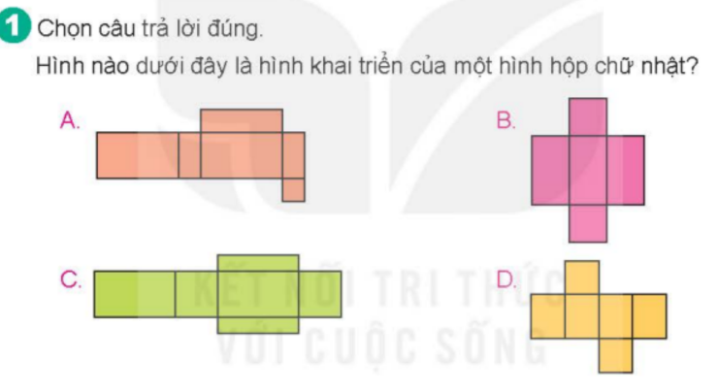  - Rô bốt nêu yêu cầu bài tập 1.  - GV gọi 1HS nêu lại yêu cầu của bài.  - GV yêu cầu HS quan sát hình, vận dụng kiến thức đã học để chọn đáp án đúng ghi vào bảng con.  - GV gọi HS nêu đáp án của mình và chia sẻ cùng cả lớp.  - GV đưa hình ảnh mô phỏng các đáp án để HS quan sát.  - Rô bốt chốt đáp án đúng.  - GV yêu cầu HS nêu những lưu ý để xác định đúng hình khai triển của một hình hộp chữ nhật.  - GV nhận xét, nhắc HS nhớ những những yếu tố giúp ta nhận biết hình khai triển của HHCN để vận dụng làm tốt các bài tập có liên quan. |  |  | - HS lắng nghe.  - HS nêu yêu cầu của bài.  - HS quan sát hình, chọn đáp án đúng ghi vào bảng con.  - HS nêu và chia sẻ.  - HS quan sát.  - HS theo dõi.  - HS nêu.  - HS theo dõi, lắng nghe.
Bài 2  - GV cho HS đọc thầm bài.  - Yêu cầu hs nêu yêu cầu và kích thước của 2 hình.  - GV cho HS làm việc theo nhóm đôi thực hiện yêu cầu của bài vào phiếu bài tập.  - Cho HS lên chia sẻ bài.  - Cho HS nêu sự khác nhau về cách tính thể tích của hai hình.  - Để làm tốt bài tập 2 em đã vận dụng kiến thức nào đã học?  - GV nhận xét, chốt kiến thức. |  |  | - Cả lớp đọc thầm bài.  - HS nêu yêu cầu và kích thước của 2 hình.  - HS làm việc theo nhóm đôi thực hiện yêu cầu của bài vào phiếu bài tập.  - HS chia sẻ.  - HS nêu.  - HS trả lời.
Bài 3  - Đưa nội dung bài tập (Ứng dụng AI).  - Cho HS phân tích bài toán.  - Yêu cầu HS làm bài vào vở.  - GV soi bài làm của HS cho HS chia sẻ.  + Em đã vận dụng kiến thức nào để làm bài tập 3?  - GV nhận xét, chốt kiến thức  * Liên hệ GD phòng chống đuối nước. |  |  | - HS theo dõi.  - HS tích bài toán.  - HS làm bài vào vở.  - HS chia sẻ bài làm.  - HS trả lời.
Bài 4  - Rô bốt nêu nội dung bài toán.  - Cho HS phân tích bài toán.  - Yêu cầu HS làm bài vào vở nháp.  - GV soi bài làm của HS cho HS khác nhận xét, nêu cách làm.  + Để làm được bài tập 4, em đã vận dụng kiến thức nào?  - Rô bốt nêu kiến thức liên hệ thực tế trong cuộc sống. |  | - HS theo dõi.  - HS phân tích bài toán.  - HS làm bài vào vở nháp.  - HS nhận xét, nêu cách làm.  - HS trả lời.  - HS lắng nghe.
4. Vận dụng trải nghiệm (
a. Mục tiêu:
- Vận dụng kiến thức đã học vào tính diện tích xung quanh, diện tích toàn phần, thể tích của các sản phẩm Stem.
b. Cách tiến hành:  - Cho các nhóm lấy các sản phẩm Stem đã làm từ tiết học trước đặt lên bàn.  - Cho HS đọc yêu cầu cần thực hiện.  - Cho HS thực hiện yêu cầu theo nhóm 4.  - Ứng dụng trên Beeclass để chọn ngẫu nhiên nhóm chia sẻ. - Yêu cầu các nhóm được chọn lên chia sẻ kết quả đã thực hiện.  - GV nhận xét, liên hệ GDHS tận dụng các vật liệu tái chế để làm đồ dùng học tập, đồ chơi,…  - Cho HS nêu cảm về nhận tiết học.  - GV nhận xét, dặn dò. HS nêu cảm nhận tiết học. | - Các nhóm lấy các sản phẩm Stem đã làm từ tiết học trước đặt lên bàn.  - HS đọc.  - HS thực hiện yêu cầu theo nhóm 4.  - Các nhóm được chọn lên chia sẻ kết quả đã thực hiện.- Nhóm khác nhận xét.  - HS nêu cảm về nhận tiết học.
* Điều chỉnh sau giờ học
...........................................................................................................................

